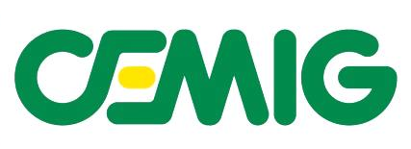
- Assegurar exatidão, objetividade e equidade na divulgação de informações aos clientes e fornecedores no que se refere aos processos de suprimento de material e serviços da Cemig;
- Possibilitar atendimento com segurança e economia, através de disponibilização de estrutura física e informatizada adequada e satisfatória;
- Garantir a sociedade, clientes e fornecedores o acesso às informações referentes aos processos de aquisição de material e contratação de serviços concluídos, em andamento e planejados;
- Pautar por relações comerciais transparentes através da acessibilidade e objetividade das informações e clareza nas especificações que suportam os processos de aquisição de material e contratação de serviços.
COMPROMISSO COM A TRANSPARÊNCIA

